BPMN, CMMN & DMN
Niveau 3 — Meesterschap · Deel 30
Masterproef
Deelnemersreader · Studielast ± 12 uur
Dit materiaal bereidt voor op het examen OCEB 2 Business Advanced van de Object Management Group en op de aanvraagprocedure voor de CBPP-certificering van ABPMP. Het is geen vervanging van het officiële examenmateriaal, en geen garantie voor slagen — de CBPP-aanvraag zelf vraagt aantoonbare werkervaring die dit materiaal niet kan leveren.

Leerdoelen
Na dit deel kun je:
- De opbouw van het OCEB 2 Business Advanced-examen benoemen en je voorbereiding daarop richten.
- De CBPP-aanvraagprocedure van ABPMP volgen, inclusief wat je moet documenteren.
- Een volledig transformatieontwerp opleveren dat geschikt is voor besluitvorming in een raad van bestuur.
- Dat ontwerp verdedigen onder tegenspraak vanuit vier verschillende belangen.

Het sluitstuk
Alle voorgaande delen van niveau 3 leverden een onderdeel op: een architectuur (deel 23), een referentiearchitectuur (deel 24), een nulmeting (deel 25), een controlraamwerk (deel 26), een beslisarchitectuur (deel 27), een ACM-ontwerp (deel 28), en een transformatieplan (deel 29). Dit deel bundelt ze tot één geheel en toetst of je het geheel — niet alleen de losse onderdelen — kunt verdedigen tegenover mensen met tegengestelde belangen. Dat is precies de vaardigheid die niveau 3 vanaf deel 23 heeft opgebouwd: kiezen en verdedigen onder tegenspraak, niet een ontwerp opleveren dat toevallig niemand tegenspreekt omdat het vaag genoeg is gebleven.

30.1 Examenblauwdruk OCEB 2 Business Advanced
Het OCEB 2 Business Advanced-examen (Object Management Group) bouwt voort op Business Intermediate (niveau 2, deel 22) en verschuift het zwaartepunt: minder herkenning van notatie en terminologie, meer oordeelsvorming en scenario-analyse. Vragen presenteren doorgaans een situatie met meerdere plausibele antwoorden, waarbij de juiste keuze afhangt van het correct wegen van context — vergelijkbaar met de onderbepaalde opdrachten die niveau 3 als geheel kenmerken (opzet niveau 3, "belangrijk didactisch verschil met niveau 2"). De examenonderdelen dekken de stof van deel 23 tot en met 29: enterprise-architectuurkoppeling, referentiemodellen, governance en compliance, beslismanagement op schaal, en transformatie.

30.2 De CBPP-aanvraag
De Certified Business Process Professional (CBPP)-certificering van ABPMP vraagt, naast een examen, aantoonbare werkervaring in procesmanagement — een vereiste die dit materiaal niet kan vervullen, alleen kan voorbereiden. De aanvraagprocedure vraagt: een overzicht van relevante werkervaring over een minimumperiode, referenties die deze ervaring kunnen bevestigen, en een examenopzet die de CBOK (Common Body of Knowledge) toetst langs dezelfde domeinen die in deze cursus terugkomen: procesarchitectuur, -ontwerp, -beheersing, en het veranderdomein.
Wat te documenteren, en hoe ver terug. Bewaar per relevant project: rol, periode, en een korte beschrijving van de verantwoordelijkheid — bij voorkeur vanaf het moment dat je met deze aanvraag rekening begint te houden, in plaats van achteraf te reconstrueren wat je jaren geleden deed. Reconstructie achteraf is beduidend lastiger dan lopend bijhouden.
Een eventueel dienstenaanbod rond CBPP-begeleiding is een latere, aparte beslissing — dit materiaal legt uitsluitend de procedure uit.

30.3 Twee proefexamens
Twee proefexamens, elk 30 vragen en 75 minuten, met het zwaartepunt op scenario-analyse en oordeelsvorming zonder eenduidig juist antwoord — consistent met §30.1. Beide proefexamens worden los van de reader uitgereikt en na te bespreken behandeld in de docentenhandleiding.

30.4 De masterproef
De masterproef is het praktische sluitstuk van de hele cursus: een volledig transformatieontwerp voor het Programma Stelselovergang, geschikt voor besluitvorming in de raad van bestuur, gevolgd door een verdediging. De volledige opgave, de op te leveren onderdelen en de verdedigingsstructuur staan in het werkboek.

Kernbegrippen
OCEB 2 Business Advanced — oordeelsvorming en scenario-analyse, voortbouwend op Business Intermediate · CBPP — examen plus aantoonbare werkervaring, procedure via ABPMP · Masterproef — bundeling van alle deliverables uit deel 23-29 · Verdediging — half voorbereid, half onvoorzien

Examenrelevantie
Dit deel bereidt rechtstreeks voor op zowel het examen als de CBPP-aanvraagprocedure — zie §30.1 en §30.2.

Leeswijzer
Voor de officiële examenblauwdruk: de OMG-website voor OCEB 2. Voor de officiële CBPP-aanvraagprocedure: de ABPMP-website. Dit materiaal vat beide samen op het niveau dat nodig is om je voorbereiding te richten; het vervangt geen van beide officiële bronnen.

Figurenlijst
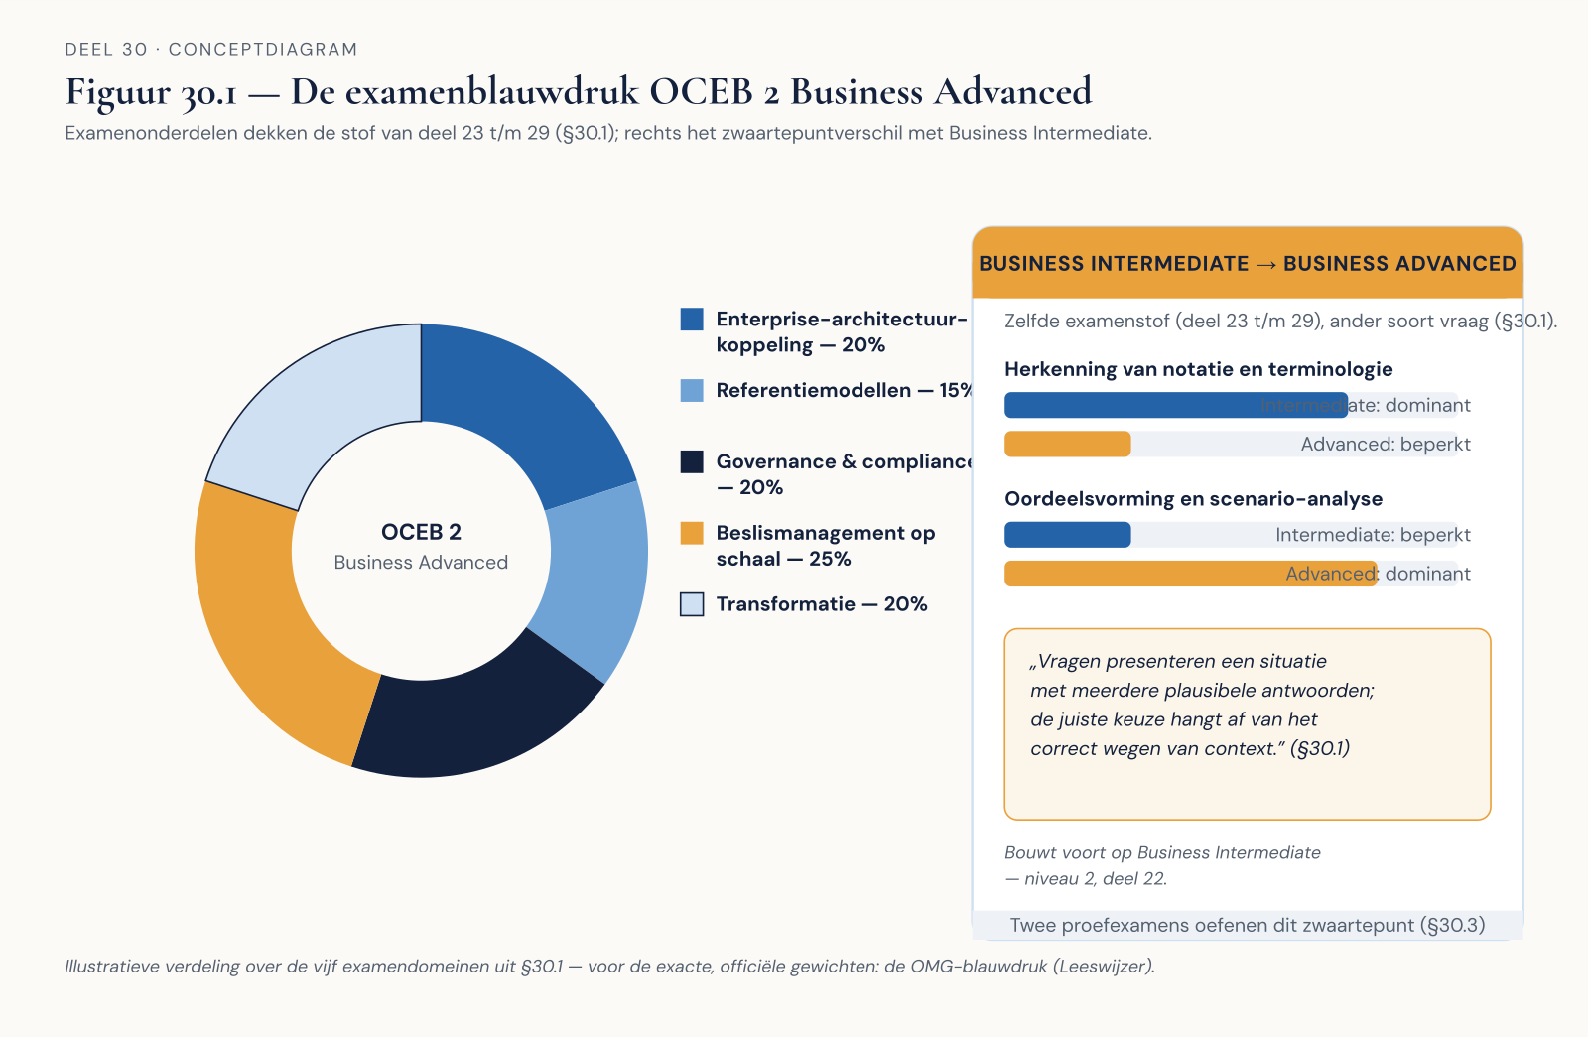
Figuur 30.1 — De examenblauwdruk OCEB 2 Business Advanced, met het verschil ten opzichte van Business Intermediate gemarkeerd.
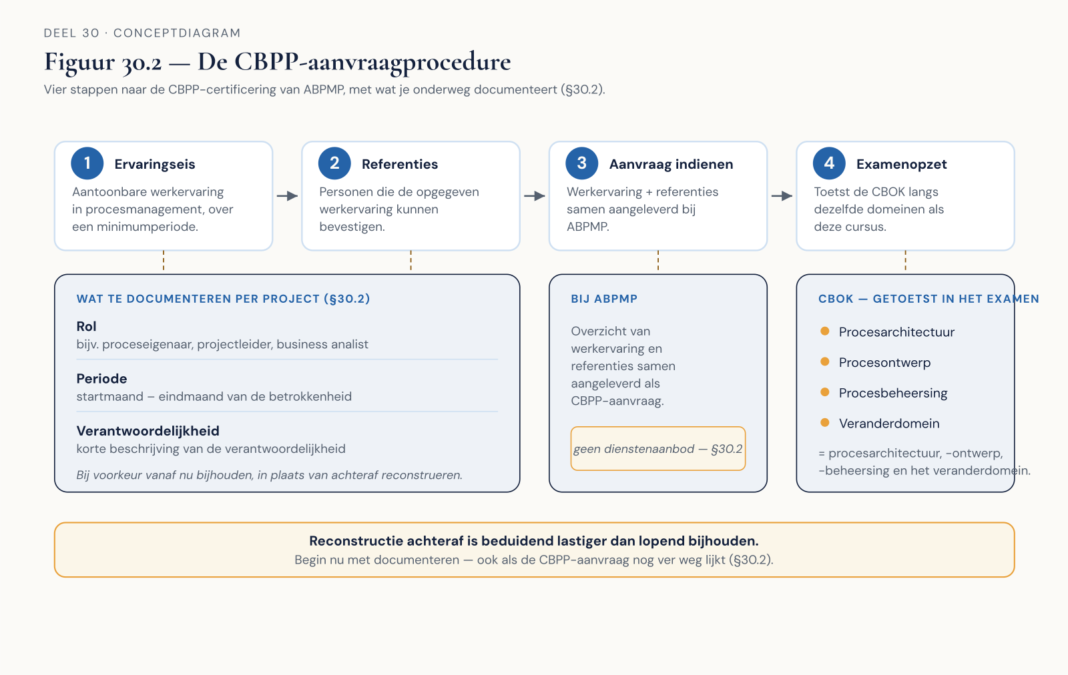
Figuur 30.2 — De CBPP-aanvraagprocedure als stappenschema.
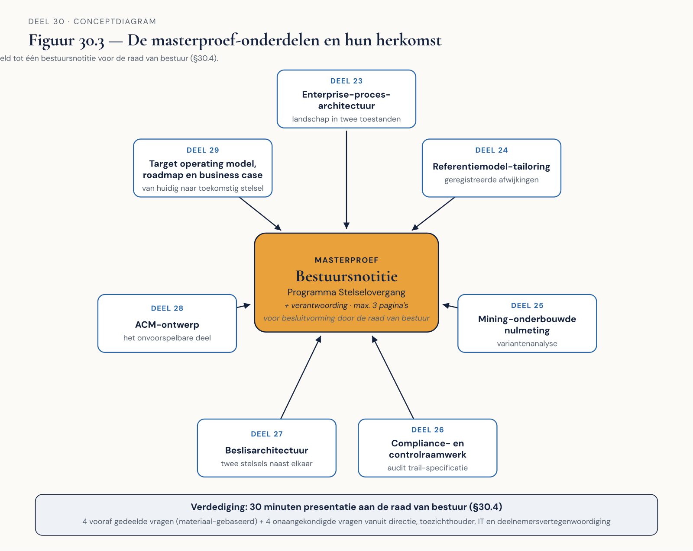
Figuur 30.3 — De masterproef-onderdelen met hun herkomst uit deel 23 tot en met 29.

